1. 레파지토리에 올리고자 하는 폴더에서 마우스 우클릭 후 Git Bash Here을 클릭한다..

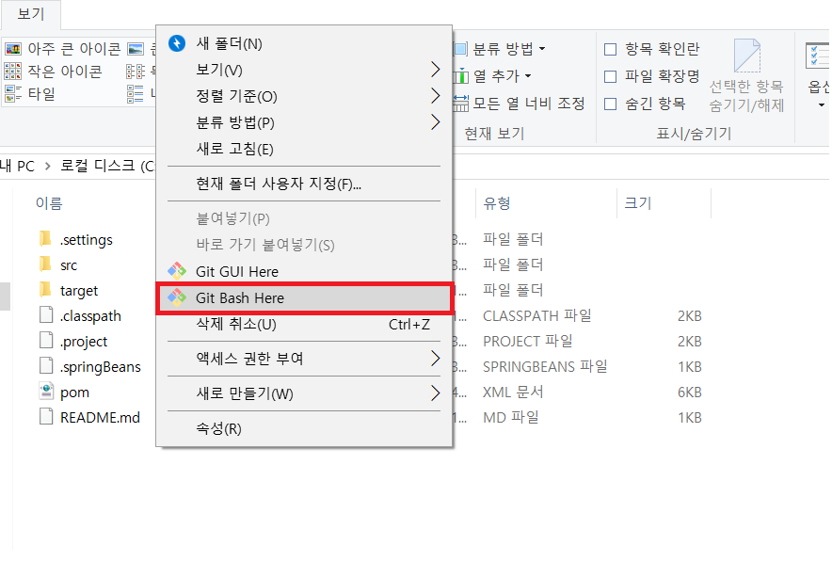

1. 환경설정시 이름과 이메일을 등록해야한다.

👉 git config --global user.name 이름  
👉 git config --global user.email 이메일

1. 설정 되었는지 확인한다.

👉 git config --list

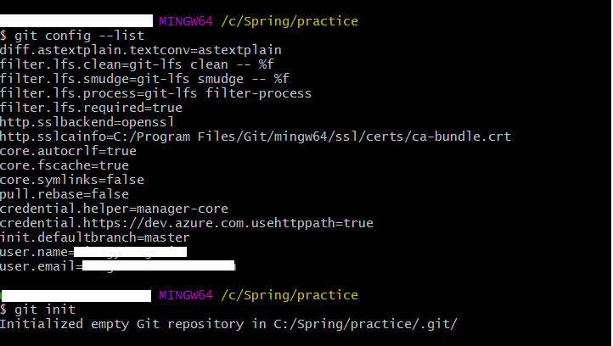

1. 현재 폴더를 로컬 저장소로 지정한다.

👉 git init (초기화)

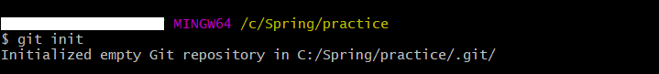

해당 폴더에 .git 폴더가 생성된다. 이때 .git 폴더가 보이지 않을때는 [보기] - 숨긴 항목을 체크해주면 나타난다.

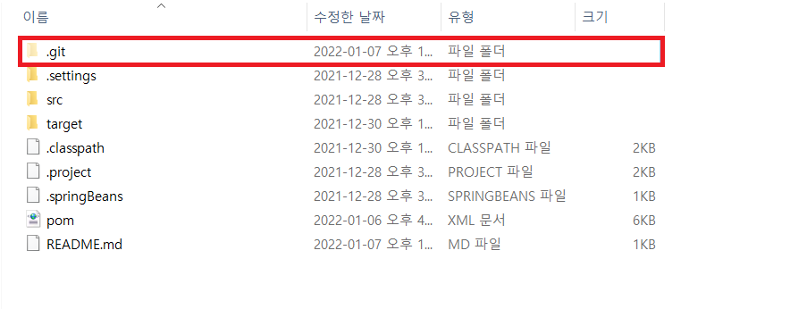

1. 로컬 저장소의 현재 상태를 확인한다.

👉 git status

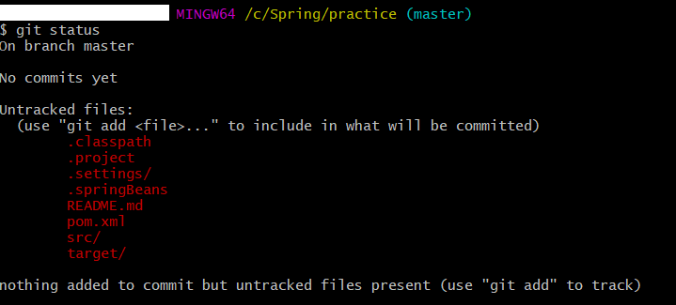

1. 브랜지명을 바꿔준다.
   * push하는 과정에서 브랜치명이 일치하지않아서 오류가 났음

👉 git branch -m [old branch][new branch]



1. 파일들을 준비영역에 추가한다.

👉 git add . (여기서 주의!! add 다음에 띄우고 . 찍는다)

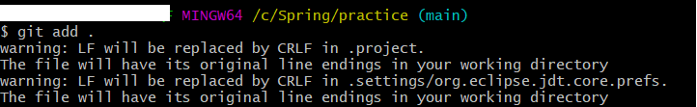

1. 로컬 저장소에 commit한다.

👉 git commit -m "메세지입력"

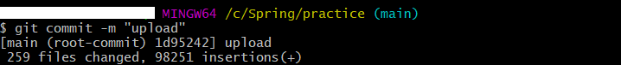

1. 로컬 저장소와 원격 저장소를 연결시킨다.

👉 git remote add origin Git Repository 주소



* Git Repository 주소는 Git 게정 접속 후 code 에서 복붙 버튼을 누르면 된다.

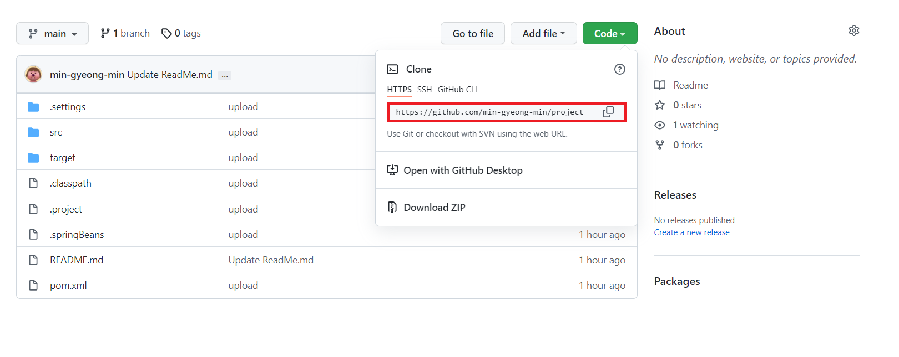

1. 별칭 내역을 확인한다.

👉 git remove -v

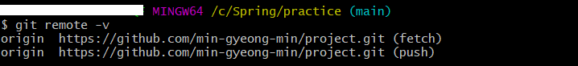

1. 로컬 저장소의 파일들을 원격 저장소로 올린다.

👉 git push origin main

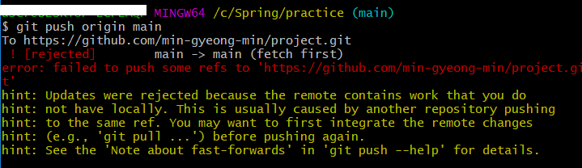

* push 하는 과정에서 이와 같은 에러가 발생했다. 원격 저장소와 로컬 저장소가 달라서 나는 오류일 것이다.
* 이때는 pull을 먼저 해줘서 상태를 같게 한 다음 push를 해주면 된다.

1. pull을 먼저 해줘서 상태를 같게 한 다음 push를 한다.

👉 git pull origin main

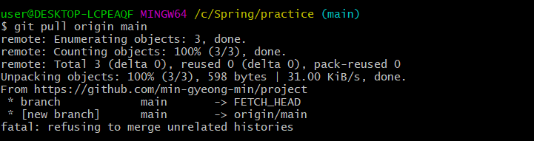

* pull 먼저 하고 push를 하였는데도 오류가 났다면 강제로 push 해줄 수 있다.

1. 강제로 push 해준다.

👉 git push origin +main

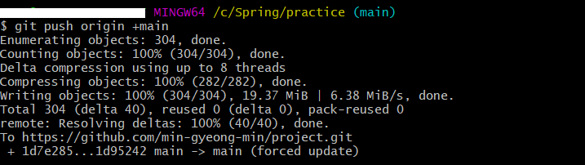

1. 소스가 잘 올라왔는지 확인한다.

